一、填空题（每小题3分，共15分）

1. 答案：3
2. 答案： 
3. 答案：
4. 答案：或者
5. 答案：

二、选择题（每小题3分，共15分）

1. 答案：B
2. 答案：A
3. 答案：C

4. 答案：D

5. 答案：A

三、解答题（每小题6分，共30分）

1. 解：令，则，代入原方程得



分离变量并两边积分得 (3分)

将代入，得通解为



将代入得，故所求特解为 （3分）

2. 解：因为平面过两直线，所以平面过点，且其法向量垂直于两直线的方向向量，

故可取 （4分）

于是所求平面为 （2分）

即

1. 解：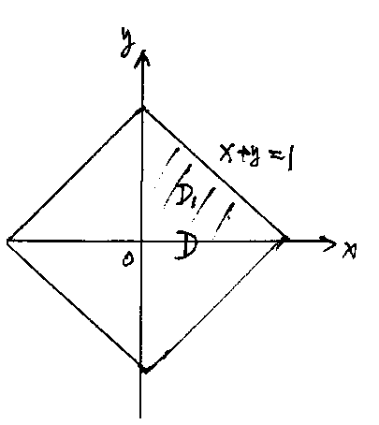由于积分区域是一个正方形，坐标轴将分成四个相等的子区域，被积函数关于这四个子区域是对称的，故

原式 （3分）

 （3分）

1. 证明：构造幂级数，则收敛半径， （2分）

当时，

，则

. （4分）

1. 解：，； （2分）

，， （2分）

 （2分）

四、（8分）解：过点作平面与直线垂直，则直线的方向向量可作为平面的法向量



则过点且与直线垂直的平面方程为

即 （4分）

联立直线与平面方程解得直线与平面的交点为

由两点间的距离公式得 （4分）

五、（8分）解：在面上的投影区域为，而，所以

 （2分）

 （4分）

 （2分）

六、（8分）解：

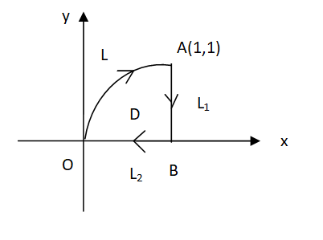

如图添加两天线段及,分别记为及.

构成一条顺时针闭曲线.

原式

 （1分）

对于，由Green公式有

 （2分）

对于，，

 （2分）

对于，，

 （2分）

 （1分）

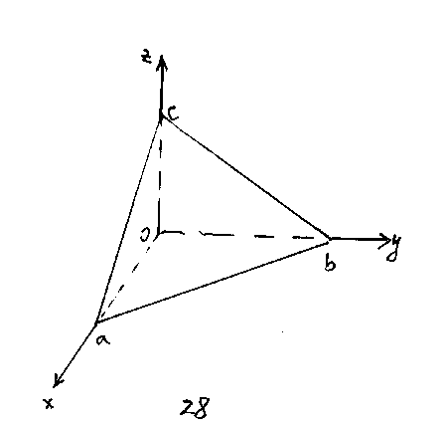七、（8分）解：所求平面在面上的投影区域为以、为直角边的直角三角形。

，

，



 （4分）



 （4分）

八、（8分）解：，则收敛半径，

收敛域. （4分）



，. （4分）